德阳科贸职业学院
2021-2022学年度第1学期期末考察科目考试说明
考查科目： 电子商务前端视觉设计
考试形式：开卷
使用班级： 21级电子商务1-4班
命题人：严珩

作品类
题目：《学设计》网站首页设计

要求：
- 根据如图所示效果，制作完成网站首页；
- 设计所需要的图片，素材，可以从效果图切片，自行完成站点设计；也可从网站下载自己喜欢的图片，但是网站的框架结构，必须和效果图一致。
- 网站布局，可以使用表格，或者DIV+CSS布局
- 网站整体设计和谐、美观，无明显错误。
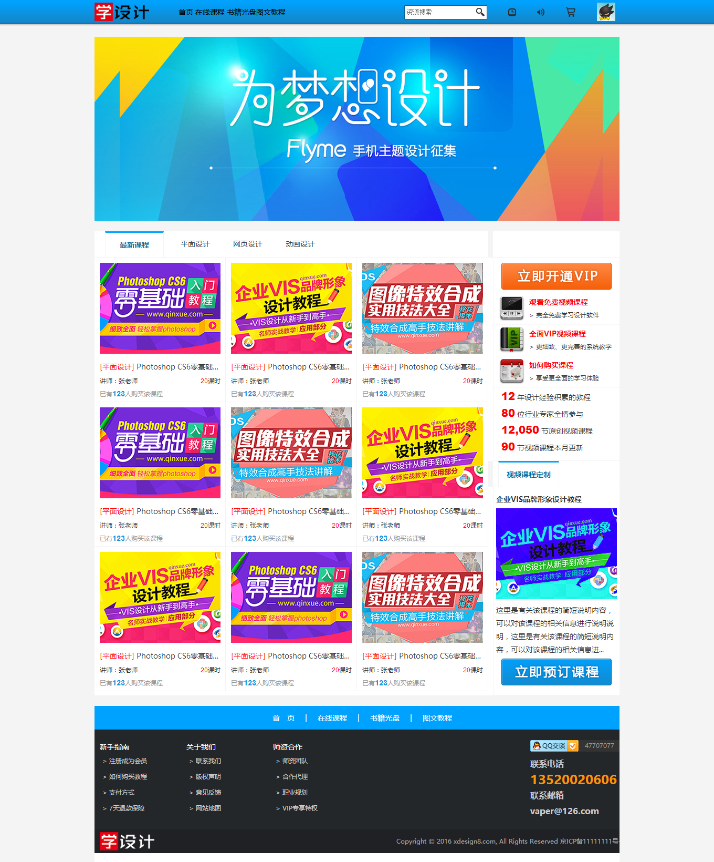
评分标准：

等 次 | 一类作品 | 二类作品 | 三类作品 | 四类作品
综合评分 | 100-85分 | 84-75分 | 74-65分 | 64分以下
基准分 | 85 | 75分 | 65分 | 55分
分项标准 | 布局规范，代码书写规范，站点制作精美，网站无错误，有独立创新设计元素 | 布局规范，代码书写虽然有部分错误，但是网站整体协调，站点制作精美，有一定的设计感 | 布局效果一般，代码书写有错误，站点制作平淡无奇，呈现效果一般。 | 布局不合理，错误较多，效果呈现差
备  注 | 能合理使用 js代码，轮播代码，适当加分。

